


BL-005a-Diffusion aux médias

Compilation et Diffusion des résultats électoraux

Présenté à : Ville de Montréal
Type de projet : Site Web
Par : S2i Web
Date : 30 septembre 2009

V 1.4

TABLE DES MATIÈRES
1 Données transmises 3
1.1 Détails des données 3
1.2 Format des nombres 8
1.3 Règle d’arrondissement 8
1.4 Règles de calcul 9
1.4.1 Majorité 9

Données transmises

Détails des données
Les données transmises aux médias et partis politiques auront la structure présentée dans les figures 2 à 4 ci-dessous.

Le fichier xml a deux nœuds principaux : résultats_postes et resultats_maire. Il contient aussi la date et l’heure à laquelle les résultats ont été générés.

Le premier nœud comporte les résultats des postes de chacun des 19 arrondissements alors que le second comporte les résultats sommaires et détaillés par arrondissement au poste de maire de la ville.

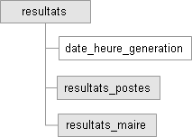

Figure 1 : Structure des données à transmettre aux médias et partis politiques.

La figure 2 de la page suivante détaille le contenu du nœud « resultats_postes ».

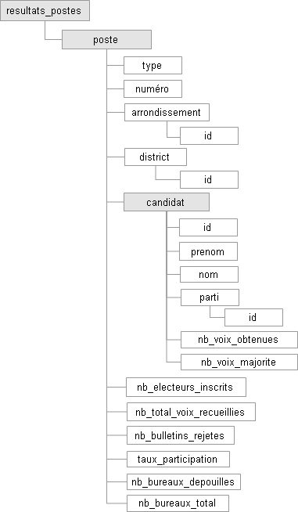

Figure 2: Détail du nœud « resultats_postes.

La figure 3 de la page suivante détaille le contenu du nœud « resultats_maire ».

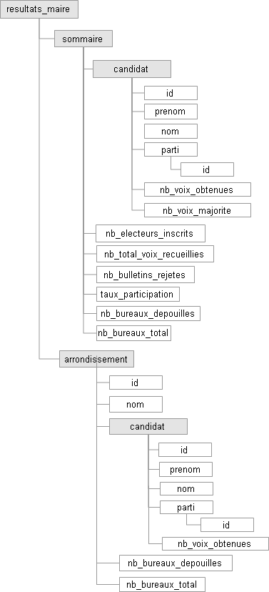

Figure 3 : Détail du nœud « resultats_maire.

Élément | Description | Contenu | Description
resultats | Contient l’ensemble des résultats par poste électif et les résultats détaillés au poste de maire de la ville. Ce nœud est accompagné de la date et de l’heure auxquelles ont été générés les résultats (date_heure_generation). | resultats_postes | Contient les résultats pour chacun des 103 postes électifs de la ville de Montréal.
resultats |  | resultats_maire | Contient les résultats détaillés pour le poste de maire de la ville.
resultats_postes | Contient les résultats pour chacun des postes électifs de la ville de Montréal à l’exception du maire de la ville qui lui est présenté à la toute fin sous le nœud résultats_maire. | poste | Contient les données de vote d’un poste électif.
poste | Contient les données de vote d’un poste électif.  Chaque poste comporte une liste de candidats qui lui est propre. | type | Type du poste électif (MC :Maire d’arrondissement, CV : Conseiller de ville, CA : Conseiller d’arrondissement)
poste |  | numero | Numéro du poste électif.
poste |  | arrondissement | Nom complet de l’arrondissement accompagné d’un identifiant numérique unique.
poste |  | district | Nom complet du district accompagné d’un identifiant numérique unique. Le district pourra ou non contenir une valeur si le bassin électoral du poste est ou non le district.
poste |  | nb_electeurs_inscrits | Nombre d’électeurs inscrits pouvant voter pour le poste électif.
poste |  | nb_total_voix_recueillies | Nombre total de voix recueillies pour le poste électif.
poste |  | nb_bulletins_rejetes | Nombre de bulletins de vote rejetés pour le poste électif.
poste |  | taux_participation | Taux de participation pour le poste électif.
poste |  | nb_bureaux_depouilles | Nombre de bureaux de vote dépouillés pour le poste électif.
poste |  | nb_bureaux_total | Nombre de bureaux de vote total pour le poste électif.
candidat | Contient les résultats de vote d’un candidat. | id | Numéro d’identification unique du candidat.
candidat | Contient les résultats de vote d’un candidat. | prenom | Prénom du candidat.
candidat | Contient les résultats de vote d’un candidat. | nom | Nom du candidat.
candidat | Contient les résultats de vote d’un candidat. | parti | Parti politique d’appartenance du candidat. Chaque parti sera accompagné d’un identifiant numérique unique.
candidat | Contient les résultats de vote d’un candidat. | nb_voix_obtenues | Nombre de voix obtenues par le candidat
candidat | Contient les résultats de vote d’un candidat. | nb_voix_majorite | Pour un candidat en tête, désigne le nombre de voix de majorité par rapport au candidat qui le suit.
resultats_maire | Contient les résultats détaillés pour le poste de maire de la ville. | sommaire | Contient les résultats de chacun des candidats au poste de maire de la ville.
resultats_maire |  | arrondissement | Contient les résultats de chacun des candidats au poste de maire de la ville détaillés par arrondissement.
sommaire | Contient les résultats de chacun des candidats au poste de maire de la ville. | candidat | Voir description précédente
sommaire |  | nb_electeurs_inscrits | Nombre d’électeurs inscrits pouvant voter pour le poste de maire de la ville.
sommaire |  | nb_total_voix_recueillies | Nombre total de voix recueillies pour le poste de maire de la ville.
sommaire |  | nb_bulletins_rejetes | Nombre de bulletins de vote rejetés pour le poste de maire de la ville.
sommaire |  | taux_participation | Taux de participation pour le poste de maire de la ville.
sommaire |  | nb_bureaux_depouilles | Nombre de bureaux de vote dépouillés pour le poste de maire de la ville.
sommaire |  | nb_bureaux_total | Nombre de bureaux de vote total pour le poste de maire de la ville.
arrondissement | Contient les résultats de chacun des candidats au poste de maire de la ville détaillés par arrondissement. | nom | Nom complet de l’arrondissement accompagné d’un identifiant numérique unique.
arrondissement |  | candidat | Voir description précédente
arrondissement |  | nb_bureaux_depouilles | Nombre de bureaux de vote dépouillés de l’arrondissement.
arrondissement |  | nb_bureaux_total | Nombre de bureaux de vote total de l’arrondissement.

Tableau 1 : Description de l’information transmise aux médias.

Les postes électifs sont triés en ordre croissant sur leur numéro respectif.

Format des nombres
Aucune mise en forme ne sera appliquée pour les nombres. Il sera de la responsabilité des médias d’appliquer le format qu’ils jugeront appropriés. Par exemple, le nombre cent mille sera transmis au format 100000 et non au format 100 000. Pour les nombres décimaux, le séparateur sera le point.

Règle d’arrondissement
Pour les résultats de calcul qui produisent des décimales (taux de participation), l’arrondissement se fera sur la deuxième décimale. La règle d’arrondissement sera la suivante :

Si le chiffre suivant la deuxième décimale est inférieur à 5 alors l’arrondissement sera effectué sur la valeur courante de la deuxième décimale (Ex : 25.384 donnera 25.38).

Si le chiffre suivant la deuxième décimale est supérieur ou égal à 5 alors l’arrondissement sera effectué sur la valeur courante + 1 de la deuxième décimale (Ex : 25.386 donnera 25.39).

Règles de calcul

Majorité
La formule de calcul de la majorité brute est la suivante :
Majorité = Nombre de votes du premier – Nombre de votes du second

Le pourcentage de majorité quant à lui est calculé de la façon suivante :
% de majorité = Nombre de votes du premier – Nombre de votes du second * 100
Nombre total de votes valides

Le premier désigne le candidat en tête suivant le nombre de voix qui lui sont accordées. Le second désigne le candidat qui le suit immédiatement en termes de nombre de voix reçues.

